RikkeiCare — Từ Use Case sang UI: tính năng Nhắc uống thuốc

Bước 1 — Phân tích Use Case và xác định yếu tố UI
Actor: Bệnh nhân mãn tính, đa phần lớn tuổi — nhóm cần chữ to, thao tác tối giản, không đòi hỏi thao tác phức tạp (vuốt, giữ, đa chạm).

Chỉ định thành phần UI:

Yếu tố cần hiển thị | Thành phần UI | Vì sao phù hợp
Tên thuốc cần uống | Text hiển thị cỡ lớn (không phải label nhỏ trong danh sách), đặt nổi bật, tương phản cao | Người lớn tuổi thường mắt kém, cần đọc được ngay không cần zoom
Phản hồi "Đã uống" | 1 nút bấm to, full-width, không phải checkbox/toggle nhỏ | Nút to giảm thao tác sai (bấm nhầm), dễ nhắm trúng bằng ngón tay

Bước 2 — Wireframe theo luồng
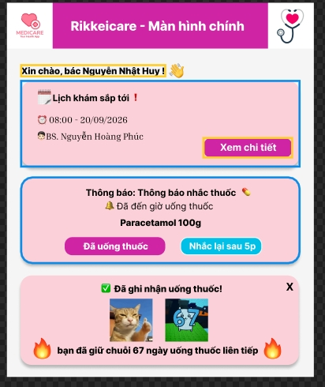

Bước 3 — Tinh chỉnh theo Định luật Hick (Simplicity)
Nếu thay 1 nút "Đã uống" bằng 4–5 lựa chọn phản hồi (vd: "Đã uống", "Uống trễ", "Bỏ qua", "Nhắc lại sau", "Hết thuốc"...), theo Định luật Hick thời gian ra quyết định tăng theo số lượng lựa chọn — với bệnh nhân lớn tuổi, việc phải đọc và cân nhắc giữa nhiều nút dễ gây bối rối, do dự, hoặc bấm nhầm lựa chọn, thậm chí khiến họ bỏ qua thông báo vì thấy quá phức tạp.

Với một hành động cốt lõi cần thực hiện nhanh và chính xác (uống thuốc đúng giờ), càng ít lựa chọn càng giảm gánh nặng nhận thức (cognitive load) — đây chính là lý do Simplicity ưu tiên 1 nút duy nhất thay vì nhiều nhánh phản hồi.

